# 时间日期

### Linux的时间和日期

|  |  |
| --- | --- |
| 计算机上的时钟 | |
| RTC时钟 | RTC-Real Time Clock。基于主板和bios，它会记录我们的关机时间；只要计算机供电，RTC时钟依然工作 |
| 系统时钟 | 基于CPU周期，系统时钟表示从1970.1.1.0.00.00到现在的秒数，是一个时间戳，数值由Linux内核决定；当我们关闭系统后，系统时钟就停止工作了。当重新开机时，系统时钟会读取计算机bios中的RTC时钟的值；但是随着开机运行时间的增加，系统时钟会有时间损耗，会和RTC时钟或多或少有误差，所以我们需要定时的同步时钟； |

### Ntp时间控制协议

Network time protocal ,时间控制协议，用来同步系统时钟和rtc时钟的网络协议，这个协议基于客户端-客户端模型，也支持p2p模型；使用udp网络协议和端口123发送和接受数据；使用“ntpd”和“ntpdate”来同步时间，以下是两个命令的讨论；

“date”命令用来显示系统时钟的时间，“clock”显示rtc时钟时间；

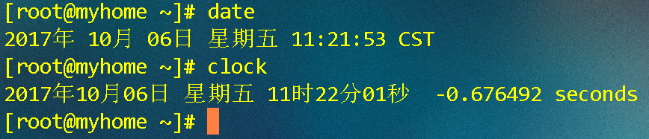

### Date命令

-s string: set date by string, format like “%Y%D%T…”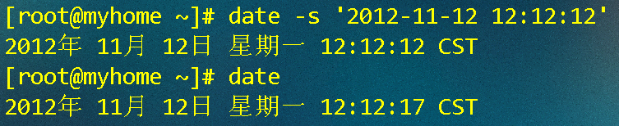

Common format: %H– hour, %M- minute, %X- equal to %H%M%S, %A- weekend, %B- month, %D- date/month/year, %d- date, %Y- year, %W- week in year, %j- day in year

|  |  |
| --- | --- |
| %H | 小时 |
| %M | 分钟 |
| %X | 等价于%H%M%S |
| %A | 星期 |
| %B | 月份 |
| %D | 日/月/年 |
| %d | 日期 |
| %Y | 年 |
| %W | 每年第几周 |
| %J | 每年第几天 |

必须使用“+”来显示时间，如果不使用“+”，表示修改当前时间；

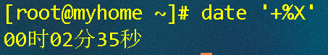

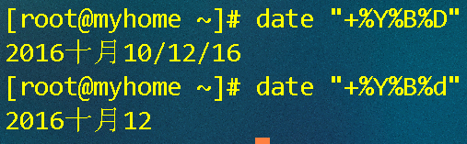

### clock命令

Clock(hwclock): 修改或者打印RTC时钟，这个命令非常有用的一点是：设置系统时间和RTC时钟的同步；

-r: 打印RTC时间，这是默认行为

-s: 设置系统时间为RTC时钟

-w: 设置RTC时钟同步为系统时间

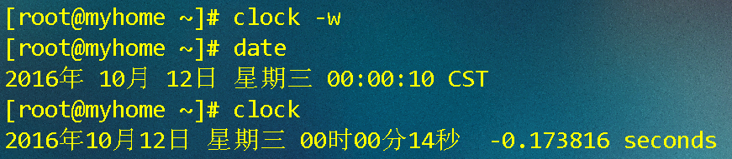

## Ntpd+crood自动定时任务

This command sync system time from server, don’t use this command always, because it will interrupt other program, especially program need constant time.

这种方式用来设置定时任务，自动同步时间；但是不要经常使用这个命令，它总是在执行的时候弄乱其他程序的时间概念；

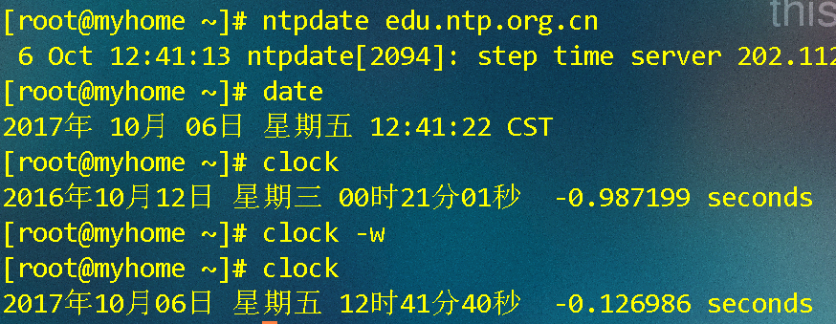

there are some common time server list

|  |  |  |  |  |  |  |  |  |  |  |  |  |  |  |  |  |
| --- | --- | --- | --- | --- | --- | --- | --- | --- | --- | --- | --- | --- | --- | --- | --- | --- |
| |  |  | | --- | --- | | 中国[China] | cn.ntp.org.cn | | 中国教育网[China-EDU] | edu.ntp.org.cn | | 中国台湾[ChinaTaiwan] | tw.ntp.org.cn | | 美国[America] | us.ntp.org.cn | | 新加坡[Singapore] | sgp.ntp.org.cn | | 韩国[korea] | kr.ntp.org.cn | | 德国[Germany] | de.ntp.org.cn | | 日本[Japan] | jp.ntp.org.cn | |

set “crood” to auto-update time every day

### ntpd 命令

这个命令有一个自动保护措施，如果系统时间和服务器上的时间相差太大，ntpd就不会执行；最好的方式是在开机的时候，使用ntpdate+crood来同步时间，然后使用ntpd来做定时同步任务；ntpd会逐步调整时间，不会影响其他进程；

研究如何做到时间同步任务？